Ejercicios antes del Final!

- Producción: Cuál es el error existente en la estructura de este titular informativo?

Los cambios en “la Lepra” que planea Gamboa.

- La subordinada adjetiva está mal ubicada.
- El verbo no concuerda con el Sujeto
- No existen errores

2) Interpretación: En este texto, qué función cumple el relacionante lo que ? Cómo podría fundamentar su respuesta?



a) Sujeto
b) Objeto Directo
c) Núcleo de Predicado

3) Interpretación: En el enunciado siguiente, qué estructuras reconoce?
Cuando el teléfono estaba atado a un cable, los humanos eran libres.

- Proposiciones coordinadas
c) Proposición subordinada
b) Predicado Compuesto

4) Uso del Lenguaje: ¿Cuántas tildes faltan en este texto? Puede fundamentar cada uno de los casos?

Da un paso atras y mira que tan lejos has llegado. Puede que hoy no estes donde quieres estar. Pero ya no estas donde estabas.

- 4
- 2
- 7

5) Interpretación: En la imagen siguiente señale los referentes del término QUE en todos los casos en los que aparece.
Nota: En una oportunidad no tiene referente ¿Por qué?



- Producción: Qué conector utilizaría para expresar de otra forma la idea de Charles Chaplin sin cambiar el sentido?



  - Para
  - Ya que
  - No obstante

- Interpretación: Qué estructuras reconoce en el texto ?



  - Subordinadas sustantivas
  - Coordinadas
  - Subordinadas Concesivas

- Uso del Lenguaje: Completa la frase con el grupo correcto:

……………….. sientas ………. vas a rendirte, piensa ……………………. empezaste.

  - Cuándo- que- de porqué
  - Cuando- qué- en por que
  - Cuando- que- en por qué

10) Producción: Qué conector emplearía para reescribir esta frase manteniendo el mismo sentido?

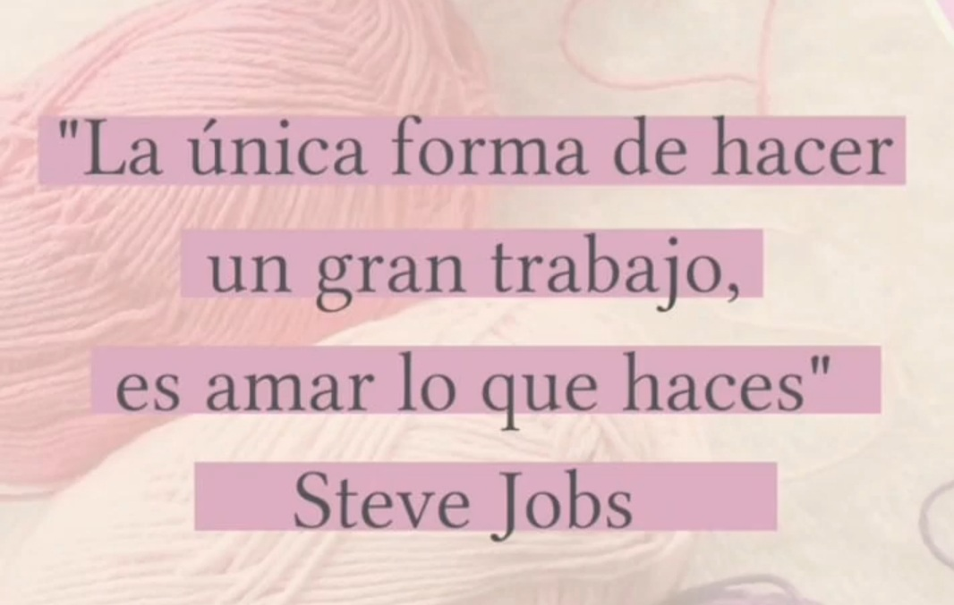

- Sin embargo
- Si
- Aunque

